PLAN DE BIENESTAR SOCIAL E INCENTIVOS
2024
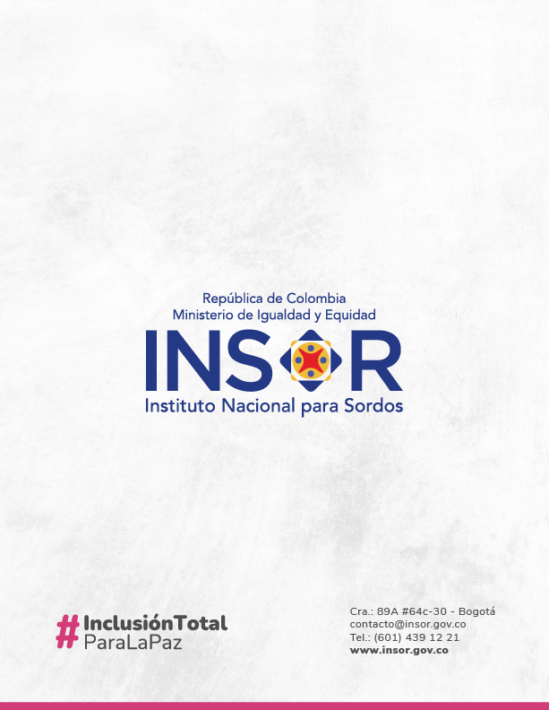

INSTITUTO NACIONAL PARA SORDOS – INSOR

Geovani Andrés Meléndres Guerrero
Director General

Néstor Julián Rosas
Secretario General

Helena Patricia Hernández Aguirre
Subdirectora de Promoción y Desarrollo

Luz Mary López Franco
Subdirectora de Gestión Educativa

Diego Armando López Cely
Asesor de Dirección

Carolina Ramos Castellanos
Jefe Oficina Asesora de Planeación y Sistemas

Luis Hernán Cuellar
Jefe Oficina Asesora Jurídica

Cilia Guio
Jefe Oficina con funciones de Control Interno

Documento elaborado por
Grupo Interno de Trabajo Talento Humano

Bogotá D.C, Diciembre de 2023

Contenido
1. INTRODUCCIÓN. 5
2. OBJETIVO. 7
2.1 Objetivos Específicos 7
3. ALCANCE. 7
4. ANÁLISIS NORMATIVO 8
5. DIAGNÓSTICO DE NECESIDADES PLAN DE BIENESTAR 2024 9
5.1. COMPONENTES 9
5.1.1 EJE 1: EQUILIBRIO PSICOSOCIAL 9
5.1.2 EJE 2: SALUD MENTAL 9
5.1.3 EJE 3: DIVERSIDAD E INCLUSIÓN 10
5.1.4 EJE 4: TRANSFORMACION DIGITAL 10
5.1.5 EJE 5: TTRANSFORMACION DIGITAL 10
6. CRONOGRAMA DE ACTIVIDADES 11
7. EVALUACIÓN Y SEGUIMIENTO 13
7.1. Evaluación 13
7.2. Seguimiento 13
8. PROGRAMA DE INCENTIVOS 2024 13
8.1. Incentivos no pecuniarios a otorgar 13
8.2. Requisitos para participar en el plan anual de incentivos 14
9. RECURSOS 14

INTRODUCCIÓN.

El artículo 2.2.10.2 del Decreto 1083 de 2015, dispone que: “Las entidades públicas, en coordinación con los organismos de seguridad y previsión social podrán ofrecer a todos los empleados y sus familias los programas de protección y servicios sociales que se relacionan a continuación: Deportivos, recreativos y vacacionales, artísticos y culturales, promoción y prevención de la salud, capacitación informal en artes y artesanías u otras modalidades (…), promoción de programas de vivienda ofrecidos por el Fondo Nacional del Ahorro, Fondos de Cesantías, las Cajas de Compensación Familiar (...)

Asi mismo, el artículo 20 del Decreto Ley 1567 de 1998, define que los programas de bienestar social son:“(…) procesos permanentes orientados a crear, mantener y mejorar las condiciones que favorezcan el desarrollo integral del empleado, el mejoramiento de su nivel de vida y el de su familia; así mismo deben permitir elevar los niveles de satisfacción, eficacia, eficiencia, efectividad e identificación del empleado con el servicio de la entidad en la cual labora.”, y el artículo 21 ibídem, establece que los programas de bienestar social que formulen las entidades deben contribuir al logro de los siguientes fines: “(…) a) Propiciar condiciones en el ambiente de trabajo que favorezcan el desarrollo de la creatividad, la identidad, la participación y la seguridad laboral de los empleados de la entidad, así como la eficacia, la eficiencia y la efectividad en su desempeño; b) Fomentar la aplicación de estrategias y procesos en el ámbito laboral que contribuyan al desarrollo del potencial personal de los empleados, a generar actitudes favorables frente al servicio público y al mejoramiento continuo de la organización para el ejercicio de su función social(…)”.

Ahora bien, el Instituto Nacional para Sordos - INSOR es una entidad comprometida con el Bienestar Laboral de sus colaboradores, encaminada a crear, mantener y mejorar las condiciones orientadas a favorecer el desarrollo integral de sus servidores públicos.

Aunado a lo anterior, el presente documento es formulado a partir de la encuesta de detección de necesidades aplicada a los servidores de la Entidad y los resultados obtenidos en la evaluación de batería de riesgo psicosocial realizada en la vigencia 2022; dichas necesidades se encuentran dentro del contexto laboral, asumiendo los nuevos retos provenientes de los cambios organizacionales, políticos, culturales y cambios sociales del país, de acuerdo con las políticas generales emanadas del Gobierno Nacional, el Plan Nacional de Desarrollo y los objetivos de desarrollo, los cuales buscan fortalecer el liderazgo y el talento humano bajo los principios de integridad y legalidad como motores de la generación de resultados de las entidades públicas.

Para la vigencia 2024, el Instituto Nacional para Sordos – INSOR, pretende ejecutar los ejes mencionados en el programa nacional de bienestar “2023-2026”, mediante la adopción y desarrollo de las actividades que estén orientadas bajos los parámetros establecidos en el mismo, y a su vez tener en cuenta las necesidades detectadas bajo la encuesta de detección de necesidades y los resultados generales de la aplicación de la encuesta de clima y cultura de Función Pública.

OBJETIVO.

Brindar a los funcionarios del Instituto Nacional para Sordos – INSOR y sus familias, un espacio de trabajo que promueva al mejoramiento de la calidad de vida, a través de espacios y actividades de esparcimiento, integración y formación, con el fin de aumentar su productividad, la motivación y el crecimiento en el desarrollo profesional y personal. Sin dejar de lado la construcción de un clima laboral y una cultura organizacional favorable.

Objetivos Específicos

- Adelantar acciones orientadas a fortalecer la cultura organizacional y las buenas prácticas en los entornos laborales, familiares y personales de los servidores públicos.

- Fortalecer la apropiación de los valores institucionales en función de una cultura de servicio que privilegie la responsabilidad social, genere compromiso y sentido de pertenencia e identidad institucional.

- Mejorar el ambiente laboral, motivar a los funcionarios del Insor, y favorecer su desarrollo integral, por medio de actividades de salud empresarial, salario emocional u otros que aporten a la satisfacción y felicidad de los colaboradores.

ALCANCE.

Serán beneficiarios del Sistema de Estímulos:

- En materia de Bienestar Social Laboral, todos los servidores del Instituto y sus familias, entendiendo por familia el cónyuge o compañero(a) permanente, los padres del empleado y los hijos menores de 18 años o en condición de discapacidad, mayores que dependan económicamente de él, tal como lo establece el parágrafo 2 del artículo 2.2.10.2 del Decreto 1083 de 2015.

- En cuanto al Plan Anual de Incentivos, todos los servidores de Carrera Administrativa y de Libre Nombramiento y Remoción no directivos del Instituto Nacional para Sordos – INSOR de los niveles asesor, profesional, técnico y asistencial.

- Finalmente, de las actividades que se realicen en el marco del Sistema de Gestión y Seguridad en el Trabajo para la promoción de hábitos de vida saludables y para la prevención y control de riesgos se beneficiarán todos los colaboradores de la entidad, sin importar el tipo de vinculación.

ANÁLISIS NORMATIVO

NORMATIVIDAD | TEMA
Resolución N° 181 de diciembre 21 de 2020 – INSOR. | Por el cual se crea el Comité de Estímulos e Incentivos del INSOR
Ley 1960 de 2019 - Artículo 3° | El literal g) del Artículo 6 del Decreto-Ley 1567 de 1998 quedará así:  “g) Profesionalización del servicio público. Los servidores públicos independientemente de su tipo de vinculación con el Estado, podrán acceder a los programas de capacitación y de bienestar que adelante la Entidad, atendiendo a las necesidades y al presupuesto asignado. En todo caso, si el presupuesto es insuficiente se dará prioridad a los empleados con derechos de carrera administrativa.”
Decreto 1083 de 2015 | Por medio del cual se expide el Decreto Único Reglamentario del Sector de Función Pública.
Decreto Ley 1227 de 2005 | Por el cual se reglamenta parcialmente la Ley 909 de 2004 y el Decreto-ley 1567 de 1998. En el capítulo II del título V, artículos 69 al 85, se refiere al sistema de estímulos, el cual debe implementarse en las entidades
Ley 909 de 2004 | Capítulo I del título VI establece que con el propósito de elevar los niveles de eficiencia, satisfacción y desarrollo de los empleados en el desempeño de su labor y de contribuir al cumplimiento efectivo de los resultados institucionales, las entidades deberán implementar programas de bienestar e incentivos, de acuerdo con las normas vigentes.
Ley 734 de 2002 | Numerales 4 y 5 del Artículo 33 disponen que es un derecho de los servidores públicos y sus familias participar en todos los programas de bienestar social que establezca el Estado, tales como los de vivienda, educación, recreación, cultura, deporte y vacacionales, así como disfrutar de estímulos e incentivos conforme a las disposiciones legales.
Decreto Ley 1567 de 1998 | Por el cual se crea el sistema nacional de capacitación y el sistema de estímulos para los empleados del Estado.  Artículo 21 establece la finalidad de los Programas de Bienestar Social

DIAGNÓSTICO DE NECESIDADES PLAN DE BIENESTAR 2024

El plan de bienestar social e incentivos del Instituto Nacional para Sordos – INSOR, se construyó a partir de los siguientes mecanismos e insumos:

- Aplicación de la batería de riesgo psicosocial (Vigencia 2022)
- Encuestas y evaluaciones realizadas a los funcionarios de la entidad
- Diagnóstico talento humano MIPG
- Resultados FURAG

COMPONENTES

El plan de bienestar social e incentivos del Instituto Nacional para Sordos – INSOR desarrollará los cinco (5) ejes establecidos por el Departamento Administrativo de la Función Pública, i) el eje de equilibrio psicosocial; ii) el eje de salud mental; iii) el eje de diversidad e inclusión; iv) el eje de transformación digital y v) el eje de identidad y vocación por el servicio público.

5.1.1 EJE 1: EQUILIBRIO PSICOSOCIAL

Este eje hace referencia a las nuevas formas de adaptación laboral teniendo en cuenta los diferentes cambios que se derivaron de la pandemia de COVID-19 y la adopción de herramientas que le permitan a los servidores públicos afrontar los cambios y las diferentes circunstancias que inciden en su estabilidad laboral y emocional, entre otros aspectos. Este eje se encuentra conformado por los siguientes componentes: factores psicosociales; equilibrio entre la vida personal, familiar y laboral y la calidad de vida laboral.

5.1.2 EJE 2: SALUD MENTAL

Este eje comprende acciones dirigidas a contribuir a la salud mental de las servidoras y los servidores públicos, con el fin de lograr un estado de bienestar donde estos sean conscientes de sus propias aptitudes y manejen el estrés inherente al cargo que ocupan y las funciones que desempeñan para mantener su productividad. Igualmente, este eje incluye hábitos de vida saludables relacionados con mantener la actividad física, nutrición saludable, prevención del consumo de tabaco y alcohol, lavado de manos, peso saludable, entre otros aspectos.

5.1.3 EJE 3: DIVERSIDAD E INCLUSIÓN
Este eje hace referencia a las acciones que las entidades públicas deben implementar en materia de diversidad, inclusión y equidad, así como la prevención, atención y medidas de protección de todas las formas de violencias contra las mujeres y basadas en género y/o cualquier otro tipo de discriminación por razón de raza, etnia, religión, discapacidad u otra razón.

5.1.4 EJE 4: TRANSFORMACION DIGITAL

Este eje hace referencia a las transformaciones que ha traído consigo la Cuarta Revolución Industrial a las entidades públicas, las cuales se aceleraron a raíz de la pandemia de COVID-19, con el fin de migrar hacia organizaciones inteligentes, aplicando la tecnología, la información y nuevas herramientas que trascienden barreras físicas y conectan a mundo. Lo anterior, adquiere relevancia para la búsqueda del bienestar de las servidoras y los servidores públicos, toda vez que permite a las entidades a través de las herramientas digitales obtener mayor cantidad de información respecto de sus servidoras y servidores y con ello facilitar la comunicación, así como agilizar y simplificar los procesos y procedimientos para la gestión del bienestar.

5.1.5 EJE 5: TTRANSFORMACION DIGITAL

Este eje comprende acciones dirigidas encaminadas a promover en las servidoras y los servidores públicos el sentido de pertenencia y la vocación por el servicio público, con el fin de interiorizar e implementar los valores definidos en el Código de Integridad del Servicio Público y los principios de la función pública señalados en el artículo 2 de la Ley 909 de 2004, así como entender el significado y la trascendencia en el desempeño de su labor y con ello contribuir a incrementar los niveles de confianza y satisfacción de los grupos de interés en los servicios prestados por el Estado. Para lo cual, se debe incentivar una cultura organizacional en este sentido.

CRONOGRAMA DE ACTIVIDADES

Para la vigencia 2024 el Instituto Nacional para Sordos - INSOR desarrollará las siguientes actividades y de las cuales se llevará control en archivo excel anexo a este plan:

CRONOGRAMA DE ACTIVIDADES DE BIENESTAR E INCENTIVOS 2024
ACTIVIDAD/MES |  | ENE | FEB | MAR | ABR | MAY | JUN | JUL | AGO | SEP | OCT | NOV | DIC
FECHAS ESPECIALES | Conmemoración Aniversario INSOR
 | Conmemoración Día De La Madre
 | Conmemoración día del género
 | Conmemoración Día De La Secretaria
 | Conmemoración Día del Hombre
 | Conmemoración Día del niño
 | Conmemoración Día Del Padre
 | Conmemoración Día Nacional Del Servidor Público
 | Conmemoración Día de Halloween
 | Conmemoración Mes De Amor Y Amistad
 | Conmemoración Mes De La Persona Sorda
 | Conmemoración Día de la familia
 | Conmemoración Navidad
FERIA DE SERVICIOS | Promoción convenios y alianzas
 | Promoción feria vivienda y crédito
 | Divulgación de servicios: recreación, deporte, educación
 | Promoción servicio de turismo
PROMOCIÓN Y CAMPAÑAS DE DIFUSIÓN | Divulgación de fechas especiales ( Cumpleaños y aniversarios colaboradores INSOR)
 | Promoción programa servimos
 | Promoción uso de la bicicleta
ACTIVIDADES DEPORTIVAS | Torneo de futbol
 | Bingo
 | Torneo de Bolos
 | Torneo de Bolirana o Rana
 | Feria gastronómica
 | Juegos de la Función Publica
PRE PENSIONADOS | Socialización de aspectos legales - Taller
CLIMA Y CULTURA  ORGANIZACIONAL | Socialización de resultados Evaluacion de batería de riesgo psisocial
SEMANA DE LA SALUD - BIENESTAR - SST | Alianzas estratégicas con entidades que promuevan la participación de los colaboradores de la entidad en la semana de la salud
PLAN DE INCENTIVOS | Mejores servidores de carrera y libre nombramiento y remoción
VACACIONES RECREATIVAS | Rango de edad de las y los niños 6 años a 12 años 13 años (Hijos, Sobrinos, Nietos)
CIERRE DE GESTIÓN SERVIDORES | Servidores públicos – colaboradores

Las actividades se llevarán a cabo en alianza con las diferentes entidades promotoras de salud EPS, Fondos de pensiones privados, administradora de pensiones Colpensiones, Arl Colmena, Caja de compensación familiar COMPENSAR, Fondo Nacional del Ahorro – FNA, entre otras.

Cabe resaltar que las fechas y la ejecución de las actividades están sujetas a las alianzas estratégicas que se establezcan; de igual manera, y de acuerdo a las necesidades en el desarrollo del presente plan, se establecerán otras actividades que generen espacios en la mejora del clima organizacional, la salud mental, el liderazgo entre otras, y de las cuales estarán sujetas al presupuesto asignado para la vigencia 2024; dichas actividades deberán ser aprobadas por la dirección general, mediante acta de reunión.

EVALUACIÓN Y SEGUIMIENTO

EVALUACIÓN

La evaluación del plan de bienestar social e incentivos se realizará de la siguiente manera:

- Nivel de cumplimiento plan de bienestar:

Numero de Actividades realizadas en el Plan de Bienestar e Incentivos en el periodo / Total de Actividades programadas en el Plan de Bienestar e Incentivos en el periodo.

- Nivel de satisfacción plan de bienestar:

Total de encuestas con calificación satisfactoria en cumplimiento respecto al Plan de Bienestar e Incentivos en el periodo / Total de encuestas aplicadas en cumplimiento respecto Plan de Bienestar e Incentivos en el periodo

SEGUIMIENTO

El seguimiento al plan de bienestar social e incentivos se realizará de la siguiente manera:

- Informes de ejecución: El grupo interno de trabajo - Talento Humano realizará el seguimiento al plan de bienestar social e incentivos de manera trimestral, mediante el reporte del plan operativo en el formato establecido para tal fin.

- Control de participación del personal: El grupo interno de trabajo - Talento Humano, deberá garantizar el control de la participación del personal en los procesos realizados, esto a través de las herramientas internas destinadas para esto.

PROGRAMA DE INCENTIVOS 2024

El Plan de Incentivos del Instituto Nacional para Sordos – INSOR, se basa en propiciar el desarrollo de una cultura de trabajo enmarcada en la participación, la creatividad y productividad al interior de la entidad; a través del reconocimiento de los mejores servidores de carrera, libre nombramiento y remoción según el nivel jerárquico, y con niveles de desempeño sobresaliente, a fin de promover el compromiso, la transformación y la integridad.

INCENTIVOS NO PECUNIARIOS A OTORGAR

Los incentivos se entregarán a los mejores servidores en cada uno de los niveles jerárquicos de carrera administrativa y de Libre Nombramiento y Remoción, y al mejor servidor carrera administrativa y de Libre Nombramiento y Remoción para la vigencia correspondiente al 01 de febrero de 2023 al 31 de enero de 2024.

Dicho plan se ejecutará de acuerdo con los recursos institucionales disponibles para hacerlos efectivos. En todo caso los incentivos se ajustarán a lo establecido en la Constitución Política y la ley.

REQUISITOS PARA PARTICIPAR EN EL PLAN ANUAL DE INCENTIVOS

Los servidores de la entidad deberán reunir los siguientes requisitos para ser beneficiarios del plan anual de incentivos en la vigencia:

- Acreditar tiempo de servicios continuo en la respectiva entidad no inferior a un (1) año;
- No haber sido sancionado disciplinariamente en el año inmediatamente anterior a la fecha de postulación. No obstante, el ser sancionado disciplinariamente en cualquier estado del proceso de selección se constituye en causal de exclusión de este.
- Acreditar nivel sobresaliente en la última calificación de servicios en firme la cual corresponde a la vigencia inmediatamente anterior. Según la reglamentación vigente Resolución 028 del 1 de febrero de 2019, se entiende como calificaciones sobresalientes aquellas mayores o igual a noventa (90%) por ciento.
- No haber obtenido incentivo en las dos vigencias anteriores con el fin de dar oportunidad a los demás funcionarios del mismo nivel jerárquico siempre y cuando el número de funcionarios lo permitan.

RECURSOS

El grupo interno de trabajo talento humano ejecutará el plan de Bienestar e Incentivos 2024 de acuerdo con los recursos institucionales disponibles para hacerlos efectivos.

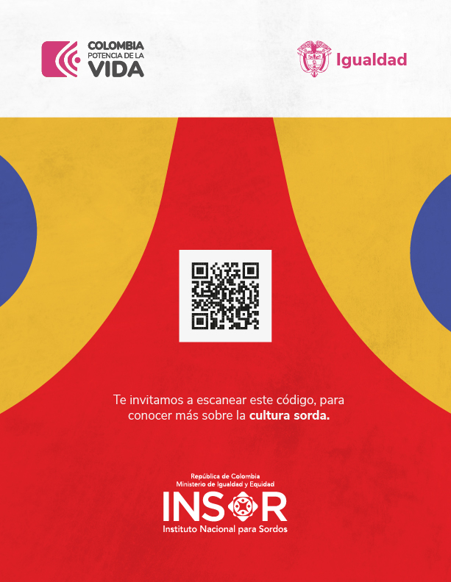

https://www.funcionpublica.gov.co/documents/28587425/35003993/2023-12-12_Documento_programa_nacional_de_bienestar_vf1.pdf/d9b4c72b-7085-7ea0-248a-848a4a532c6e?t=1702497014048

